PN结
1. 介绍：突变结和缓变结。最重要：整流效应。制造方法：合金法、浅扩散法、深扩散法、离子注入法。在界面处存在空穴和电子的浓度梯度，使得空穴由P区向N区扩散，电子由N区向P区扩散，两者都在扩散过程中通过复合而逐渐消失。这样，在结两侧附近电中性被破坏，杂质离子显露出电性，称为空间电荷。空间电荷区：存在空间电荷的区域。自建电场（或内建电场）。这种平衡是一种动态平衡。
3. 热平衡条件：Fermi能级相等；内建电势（接触电势差）$V_{bi}=\frac{kT}{q}\ln{\frac{N_{A}}{n_{i}^{2}}}$
4. 耗尽近似理论：假设空间电荷区中正负电荷密度完全由电离杂质浓度决定，从而忽略自由载流子的影响。
5. 突变结：$N_{D}x_{n}=N_{A}x_{p}$
$ε\left(x\right)=-\frac{qN_{A}}{ε_{s}}\left(x+x_{p}\right); \frac{qN_{D}}{ε_{s}}\left(x-x_{n}\right) ψ\left(x\right)=\frac{qN_{A}}{ε_{s}}\left(0.5x^{2}+x_{p}x\right); -\frac{qN_{D}}{ε_{s}}\left(0.5x^{2}-x_{n}x\right)$
$x_{n}=\frac{N_{A}}{N_{D}+N_{A}}W; x_{p}=\frac{N_{D}}{N_{D}+N_{A}}W; W=\sqrt{\frac{2ε_{s}}{q}\frac{N_{A}+N_{D}}{N_{D}N_{A}}V_{bi}}$
$V_{bi}=\frac{q}{2ε_{s}}\left(N_{D}x_{D}^{2}+N_{A}x_{p}^{2}\right); V_{bi}=0.5ε_{m}W; ε_{m}=-\frac{qN_{A}}{ε_{s}}x_{p}=-\frac{qN_{D}}{ε_{s}}x_{n};$
6. 线性缓变结：杂质分布：$N=a_{j}x, ρ\left(x\right)=qa_{j}x$
$ε\left(x\right)=-\frac{qa_{j}}{2ε_{s}}\left[{\left(\frac{W}{2}\right)}^{2}-x^{2}\right] ψ\left(x\right)=-\frac{qa}{{2ε}_{s}}\left(\frac{x^{3}}{3}-\frac{W^{2}}{2}x\right)$ $W={\left(\frac{12ε_{s}}{qa}V_{bi}\right)}^{1/3}$
$V_{bi}=\frac{qa}{12ε_{s}}W^{3}=\frac{2kT}{q}\ln{\frac{aW}{2n_{i}^{2}}}; ε_{m}=\frac{qa}{8ε_{s}}W^{2}$
7. 结定律：$p_{n}\left(x_{n}\right)=p_{n0}\exp{(qV/kT); n_{p}\left(-x_{p}\right)=n_{p0}\exp{(qV/kT)}}$
8. 直流IV特性：在正偏压下，电子从N区扩散到P区，空穴从P区扩散到N区。两者运动方向相反，但因所带电荷异号，所以形成的电流方向相同，都是从P区向N区流动。因此，通过PN结的总的正向电流为两者之和。当外压增大时，势垒区电场将更减弱，电子、空穴扩散电流亦相应增加，于是总电流增大。在反向偏压下，势垒区两侧一个扩散长度范围内少子反扩散形成了电流，其方向从N区流向P区。由于少子浓度很低，故反向电流很小，且由于少子浓度梯度是不变的，因此，反向电流不随外压的改变而变化，即反向电流饱和。
9. 基本假设：①耗尽区有突变的边界，边界外的半导体为电中性，外加电压全部降在势垒区中；满足突变耗尽近似，即势垒区中载流子全部耗尽。②两个边界处的载流子浓度通过结上的静电势差相关联。即满足玻尔兹曼分布条件。③小注入条件。即注入的少子浓度远小于多子浓度。在外加电压变化时，中性区边界处的多子浓度的变化可忽略。④忽略势垒区中载流子的产生和复合作用，耗尽区内既无产生电流，又无复合电流，通过势垒区的电子和空穴电流为常数。肖克莱方程：$J=J_{s}\left(\exp\left(\frac{qV}{kT}\right)-1\right);J_{s}=q\left(\frac{D_{p}}{L_{p}}p_{n0}+\frac{D_{n}}{L_{n}}n_{p0}\right)=q\left(\frac{D_{p}}{L_{p}N_{D}}+\frac{D_{n}}{L_{n}N_{A}}\right)n_{i}^{2}$
10. 讨论：①具有单向导电性②温度对电流的影响：其中Dn、Ln、np0、Dp、Lp、pn0与T有关，JS随T↑而↑，且禁带宽度Eg愈大，JS变化越快。③单边突变结: Js的表达式中只有一项起主要作用→只需考虑一边的少子扩散④正向导通电压: Eg越大的材料,具有更大的正向导通电压⑤上述理想方程描述Ge的PN结在小电流密度下的伏安特性是适合的，而对Si和GaAs的PN结只能定性符合，因此需要进行修正，包括产生复合效应、大注入效应、串联电阻效应和温度效应。
11. 修正：正向偏置，复合效应：$J_{r}=\frac{qn_{i}W}{2τ_{r}}\exp\left(\frac{qV}{2kT}\right)$ 经验公式：$J_{F}\sim \exp{\frac{qV}{ηkT}}$ $η$为理想化因子 反向偏置，产生效应：$J_{g}=\frac{qn_{i}}{2τ_{g}}W$ 大注入效应：在PN结中，当注入的少数载流子浓度达到甚至超过多数载流子浓度时，称为大注入。大注入只在正向偏置中存在。边界条件：$p_{n}\left(x_{n}\right)=n_{i}\exp{(qV/2kT); n_{p}\left(-x_{p}\right)=n_{i}\exp{(qV/2kT)}}$ $J=q\left(\frac{2D_{p}}{L_{p}}n_{i}+\frac{{2D}_{n}}{L_{n}}n_{i}\right)\exp\left(\frac{qV}{2kT}\right)$
①大注入使扩散系数加倍，少子扩散系数由DP增加到2DP，此时，漂移电流和扩散电流各占一半。②大注入时电流对电压的依赖关系由小注入的exp(qV/kT)变为exp(qV/2kT)，电流随电压增加的速度变慢。③ 对P＋N结而言，大注入的电流密度与N区掺杂浓度无关，只与ni成正比；而小注入下则与ni^2/ND成比例。串联电阻效应：$I=I_{s}\exp\left(\frac{q\left(V-IR\right)}{kT}\right)$大电流时，在串联电阻R（包括中性区的电阻和非理想欧姆接触的电阻）上的压降不能忽略。电流随正向电压增加的速度变慢。温度效应：①反向偏置时：在室温附近，对Si的PN结，温度每增加1℃ ，IS相应增加15％，即温度每增加6℃，反向电流增加1倍。②正向偏置时：对Si的PN结，导通压降约为0.6V，室温附近，温度每增加10℃，电流增加1倍，电压变化率约为-2mV/℃。
12. CV特性：PN结的电容可分为势垒电容及扩散电容，前者由势垒区中的空间电荷随外加电压变化而引起，后者由势垒区两边积累的非平衡少子电荷随外加电压变化所引起。PN结的势垒区宽度随外加电压而变，因此所包含的空间电荷（电离杂质）量也随外加电压而变。即耗尽层内正负电荷量随外加电压改变，这种电压变化引起电荷量变化的电容效应称做PN结耗尽层电容或势垒电容。
势垒电容$C_{j}=\frac{dQ}{dV}=\frac{{Aε}_{s}}{W} V_{bi}→V_{bi}-V$ 接近零偏或正偏时：$V_{bi}→V_{bi}-2kT/q$
PN结势垒电容类似于中间充满半导体介质的平板电容器。但两者之间也有重要的差异：①平板电容器的电荷集中在极板上。而PN结的电荷分布在整个空间电荷区内，且电荷的变化只发生在势垒区边缘。②平板电容器极间距离一定，电容是一个常数，与电压无关，而PN结势垒宽度随外压而变，故它是一个非线性电容，也称为微分电容。③平板电容器可用于隔直流，而PN结却能允许直流通过。
扩散电容$C_{d}=\frac{Aq^{2}}{kT}\left(\frac{L_{p}p_{n_{0}}}{2}+\frac{L_{n}n_{p_{0}}}{2}\right)\exp{\frac{qV_{0}}{kT}}$ $V_{0}$是正向偏压
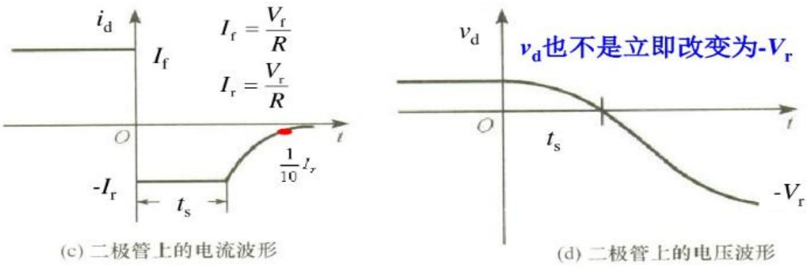
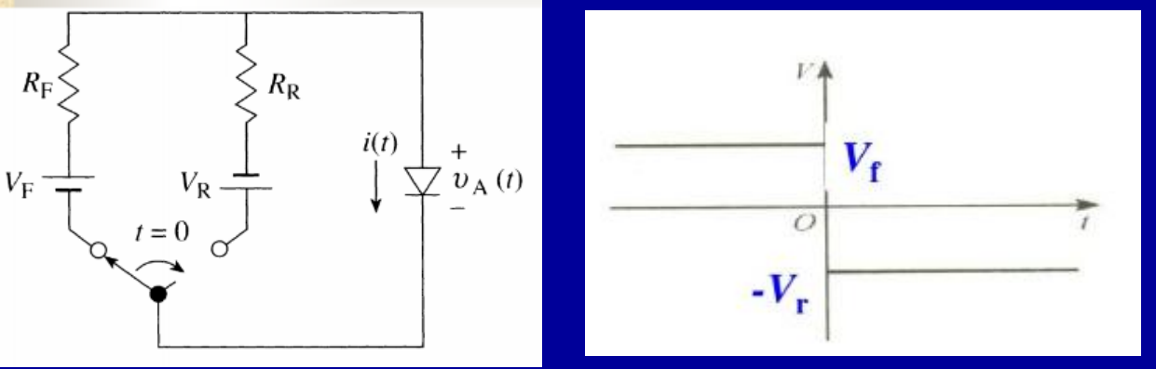
13. 瞬态特性：PN结的反向瞬变过程可以分为电流恒定和电流衰减两个阶段，相应的瞬变时间分别以ts和tf表示。ts称为存储时间，tf称为下降时间，定义为从IR衰减到0.1IR所经过的时间。toff＝ts＋tf即为反向恢复时间，比偏压从反向突变为正向的瞬变时间长的多。$t_{s}=τ_{p}\ln\left(1+\frac{I_{F}}{I_{R}}\right)$。$t_{s}+t_{f}≈\frac{τ_{p}}{2}\left(\frac{I_{F}}{I_{R}}\right)$ $W_{n}≤L_{p}$时，$t_{s}+t_{f}≈\frac{W_{n}^{2}}{2D_{p}}\left(\frac{I_{F}}{I_{R}}\right)$。对于高速开关器件，必须减小少子寿命。因此通常引进能级靠近禁带中央的复合中心，如硅中掺金，可以大大降低少子寿命。
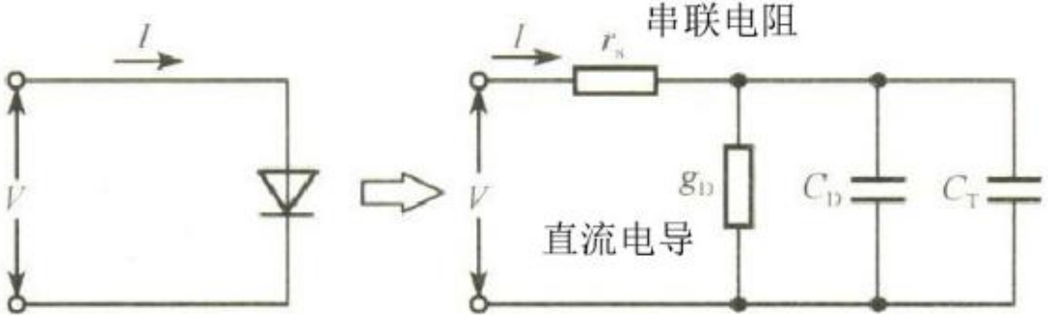
14. 等效电路模型：rs是串联电阻，是由中性区和接触电极上的电压降引起的；gD是二极管直流电导；CD是扩散电容；CT是势垒电容。
17. 击穿特性：热不稳定性：由于在高反向电压作用下的反向电流引起热耗散，使结温升高。结温升高又反过来使反向电流增加，因为反向电流强烈地依赖温度：$I_{R}\sim T^{3}\exp\left(-\frac{E_{g}\left(0\right)}{kT}\right)$。反向电流→热耗散→结温升高→反向电流增加。对禁带宽度较小，反向电流较大的PN结（如Ge），室温下的热不稳定性是重要的。对于一般PN结不那么重要。特别是在低温下，热不稳定性就变得更不重要了。隧道击穿：当PN结两区掺杂都很高时，势垒区变得很窄且电场很强。若反偏压增加到某一值，能带弯曲度的增大，将使载流子从势垒区电场中获得的附加静电势能达到甚至超过导带底电子的能量。此时，根据量子力学理论，电子有一定几率穿过禁带而进入导带，这就叫隧道效应。电压越大，势垒区电场就越强，隧穿几率就越大。这就使反向电流猛增，于是发生了隧道击穿。简化的隧道穿透几率：$T_{i}=\exp\left(-\frac{8πW\sqrt{2qm_{n}V_{B}}}{3h}\right)$。式中，W为势垒区厚度，qVB为势垒高度。理论计算表明，隧道击穿只发生在重掺杂的PN结中。隧道击穿的击穿电压主要决定于势垒区厚度W，而W又正比于Eg。而多数半导体的禁带宽度Eg随温度增加而减小，亦即随着温度升高，隧道击穿电压降低，因此隧道击穿电压的温度系数是负的。隧道电流为：$I=qAv_{th}nT_{i}$。式中，A为结面积，vth为隧道电子的速度，Ti为隧穿几率。雪崩击穿：是最重要的P-N结击穿机构。它决定了大多数器件所加反向电压的上限。雪崩击穿条件：$\int_{0}^{W}{α dx}=1$。式中，ɑ为载流子的电离系数，即一个电子（空穴）在单位距离路程上所产生的电子-空穴对数目。雪崩击穿电压：$V_{B}=\frac{1}{2}ε_{mB}W$。器件设计中，常采用通用公式：$V_{B}=60{\left(\frac{E_{g}}{1.1}\right)}^{1.5}{\left(\frac{N_{B}}{{10}^{16}}\right)}^{-0.75}$。碰撞电离雪崩击穿：当半导体中的电场增加至某值以上时，载流子获得足够动能与晶格碰撞，给出大部分动能打破一个价键，将一个价电子从价带电离到导带，产生一个电子空穴对。这时，产生的电子空穴对在电场中开始加速，与晶格继续发生碰撞，又会产生新的电子空穴对，这样的过程一直持续下去，最后发生雪崩过程，因此又称为碰撞电离雪崩倍增效应。雪崩击穿电压的温度系数是正的雪崩击穿电压比隧道击穿电压高得多。研究表明：VB<4（Eg/q）时主要是隧道击穿，VB>6（Eg/q）时主要是雪崩击穿，击穿电压在4~6（Eg/q）之间，则是两种机构的混合。Si：Eg=1.12 e；Ge：Eg=0.67 eV提高击穿电压的途径：电场限制环、扩散环、台面结构等（a）扩散掩膜的边缘结形成弯曲（b）通过矩形掩膜扩散形成柱面区和球面区

